2019年10月31日图书馆304教室举行艺传学院19级易班班长培训会，此次活动由艺术与传媒学院易班分站开展。
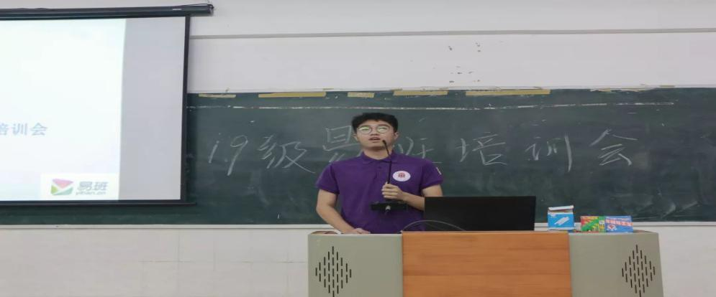
出行本次活动人员有：易班发展中心实习老师梁安达师兄、艺传学院易班分站指导老师张佳意老师、艺传学院易班分站团队以及19级各班易班班长。
首先由艺传学院易班分站指导老师张佳意老师发言，张佳意老师表示各位同学加入易班这个大集体里，就要努力去做好易班的每一次工作。
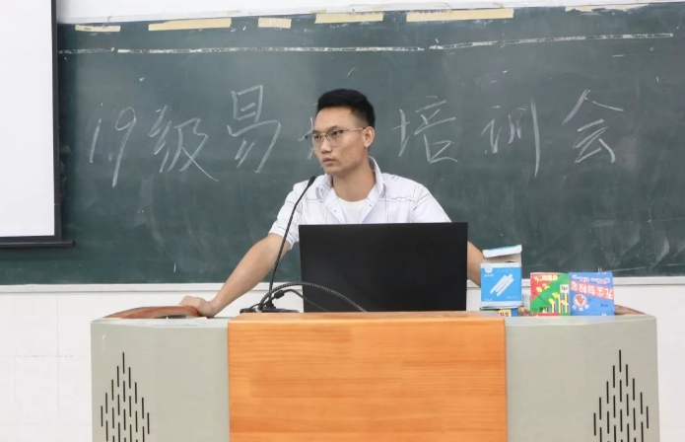
接着由易班发展中心梁安达老师带领我们充分了解易班网站的各项工作，并对同学们提出工作上的要求，在日后的工作应不忘初心，一起把易班的工作做到位。
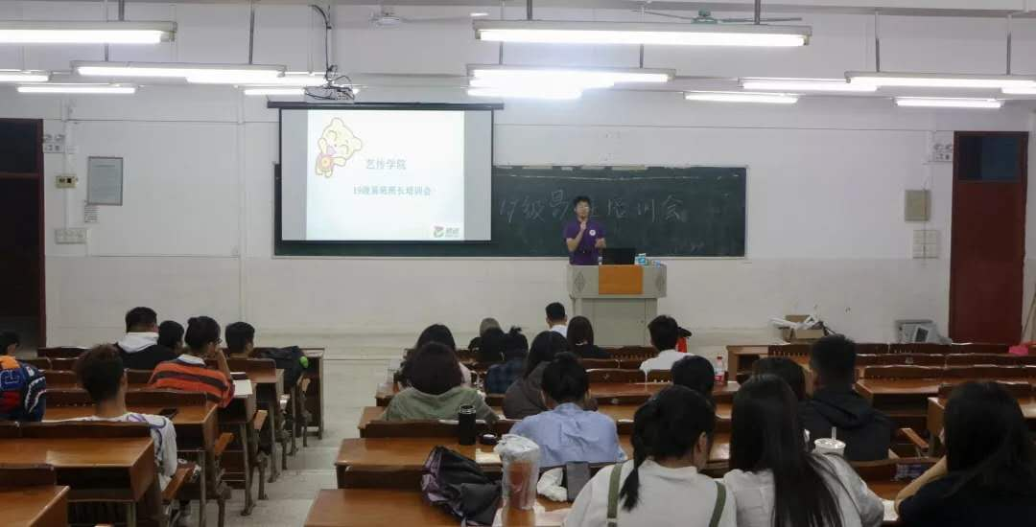
最后易班工作站，在思想建设方面提出相关的制度，不断提高易班工作站成员的工作能力和思想建设。
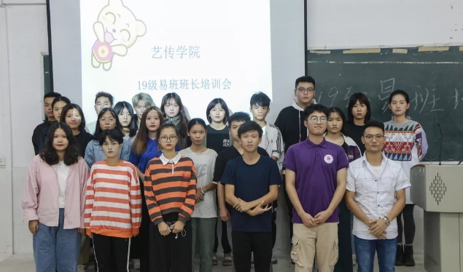
此次活动举行是注重班级和校园文化建设，为接下来学校举办的各类活动和发展提供一份力量！

